**NISP登录学习流程**

1. **登录网站：**

**<http://www.nisphome.cn/> 以下2个入口即可登录学习**

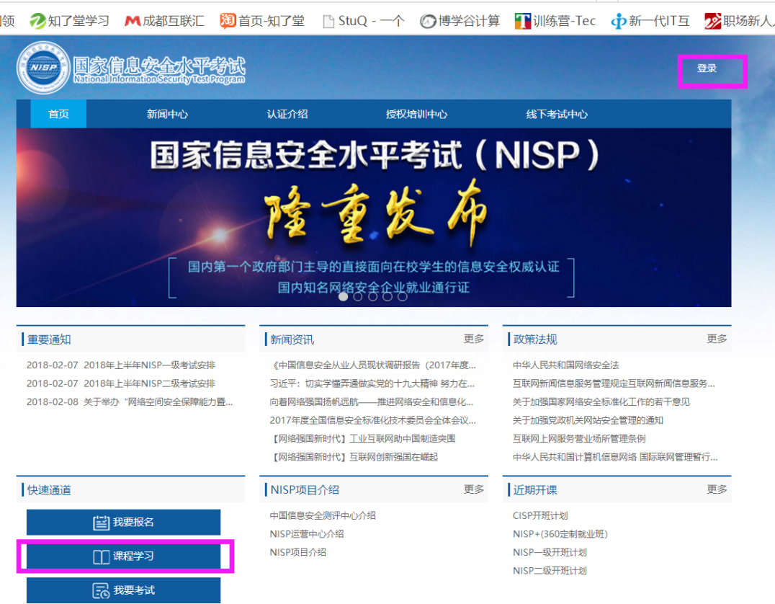

**点击“我要考试”预约当月考试（记得必须预约哦，不预约无法考试）**

1. **点击登录，出现以下页面**

**用户名：手机号 密码：NISP+手机号**

**（NISP为大写，输入密码时不要输入“+”号）**

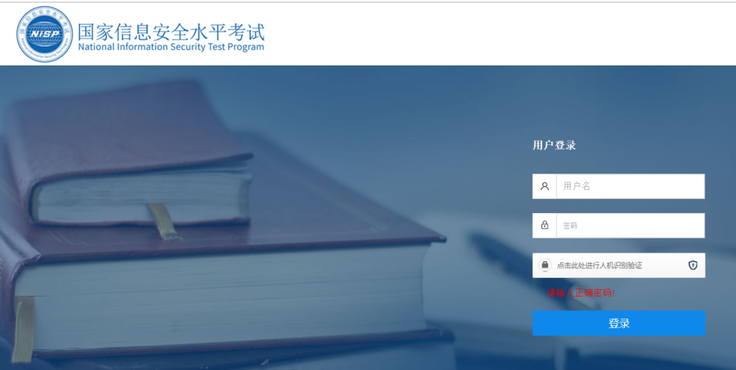

1. **登录后，点击红色框中位置即可开始学习**

**注意：NISP一级群文件 《模拟真题》必须看**

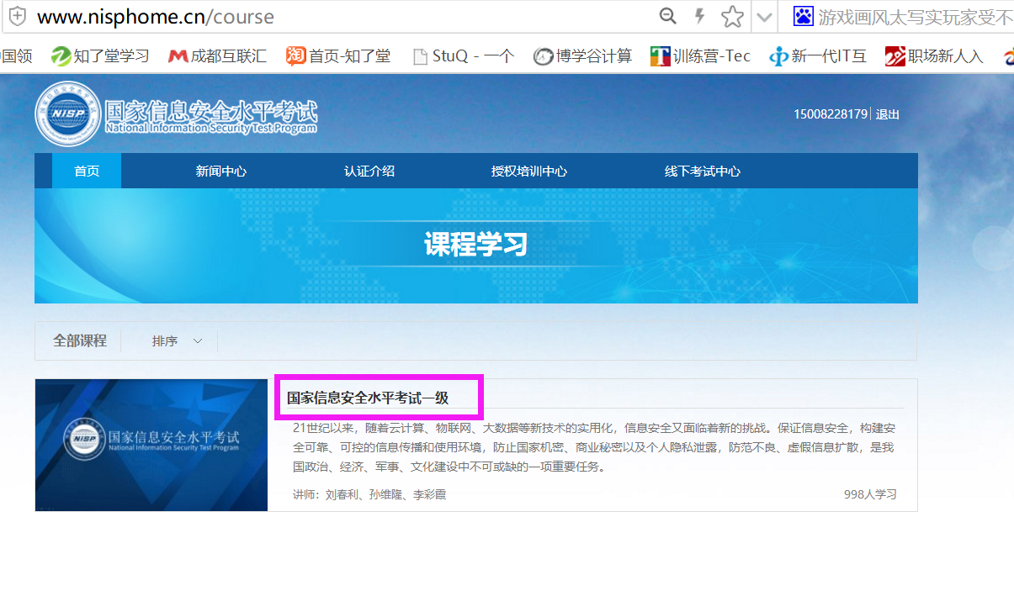

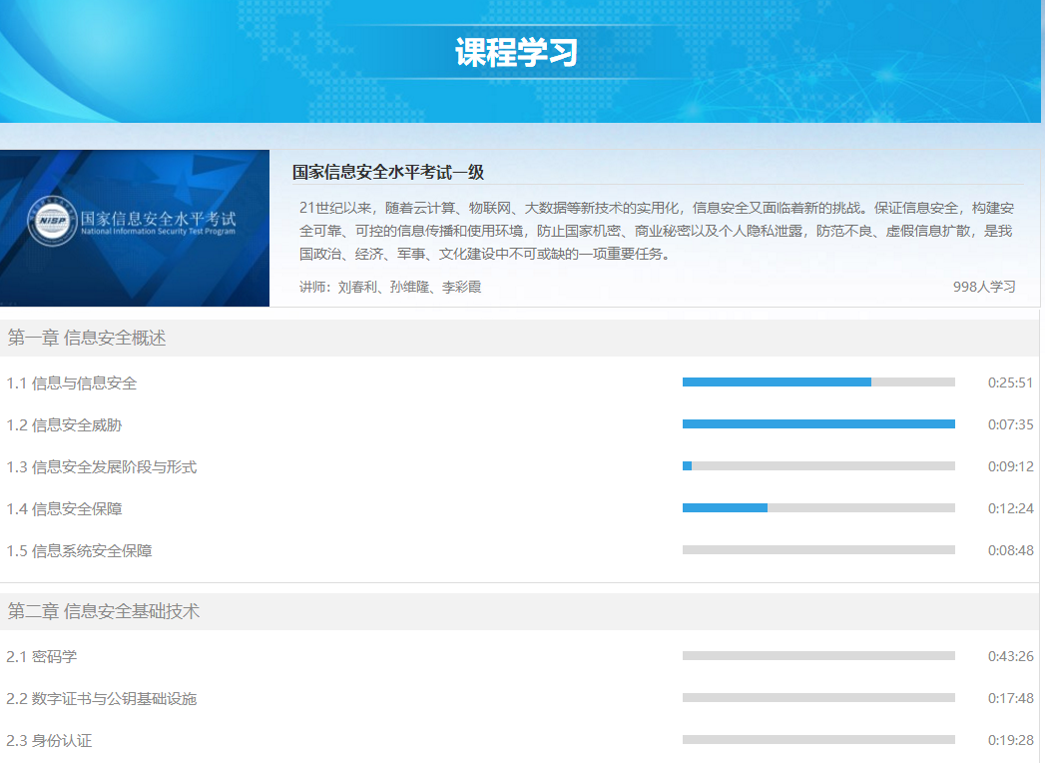

**账号有问题，不能登录或者不能预约等情况请及时联系NISP群里面的管理员**

